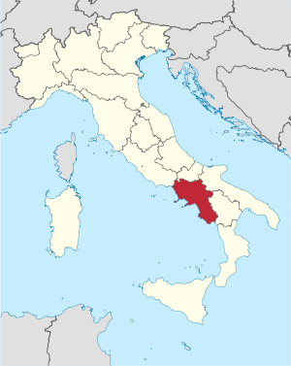
Kampanien

Kampanien ist eine Region an der Westküste von Italien mit 5.869.965 Einwohnern.
Fläche: 13.595 km²
Hauptstadt: Neapel
Bevölkerung: 5,77 Millionen (30. Nov. 2013)
Ischia und Capri sind die bekanntesten Inseln von Kampanien.
Vesuv

Der Vesuv ist einer der gefährlichsten Vulkane der Welt. Der Vesuv liegt am Golf von Neapel, in der Region Kampanien, neun Kilometer von der Millionenstadt Neapel entfernt. Er ist zwar seit 1944 nicht mehr ausgebrochen, das heißt aber keineswegs, dass er nicht mehr aktiv ist. Die Gefahr die von ihm ausgeht ist weiterhin ungebrochen.

Ischia und Capri
Ischia ist eine italienische Insel in Kampanien. Sie ist mit 46 km² die größte Insel von Kampanien.
Capri ist eine Italienische Insel im Golf von Neapel, sie ist 10,4 km² groß.
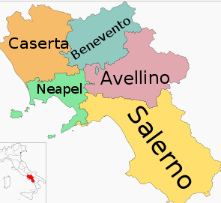
Hier sieht man die Provinzen von Kampanie

